編號 | 名稱 | 數量 | 照片 | 狀況 | 保管人 | 存放處 | 備註
A-19 | 手電筒 | 5支 | 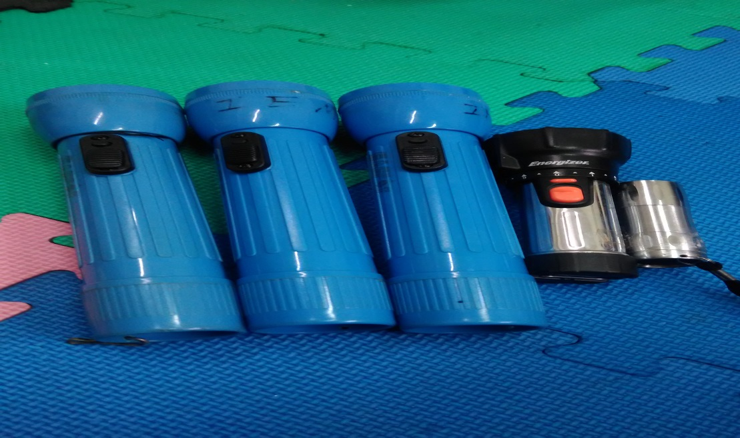 | 不良 | 莊惟傑 | 活動中心六樓工管系辦公室
A-20 | 小夜燈 | 1個 | 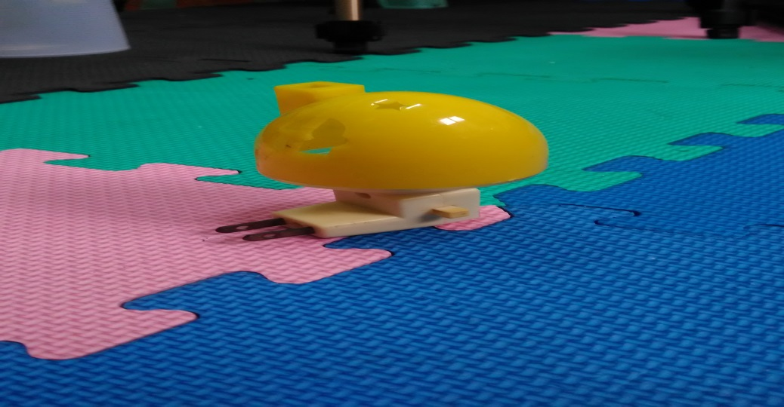 | 良好 | 莊惟傑
編號 | 名稱 | 數量 | 照片 | 狀況 | 保管人 | 存放處 | 備註
A-21 | 釘槍 | 1把 | 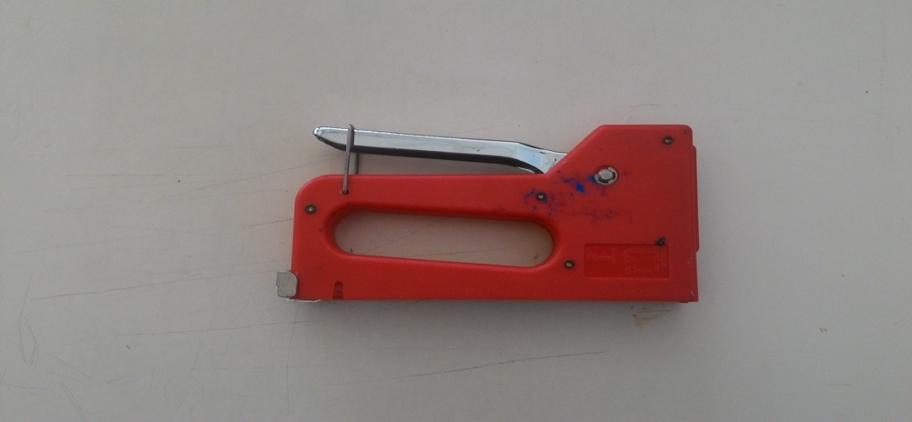 | 良好 | 莊惟傑 | 活動中心六樓工管系辦公室
A-22 | 電風扇 | 1台 | 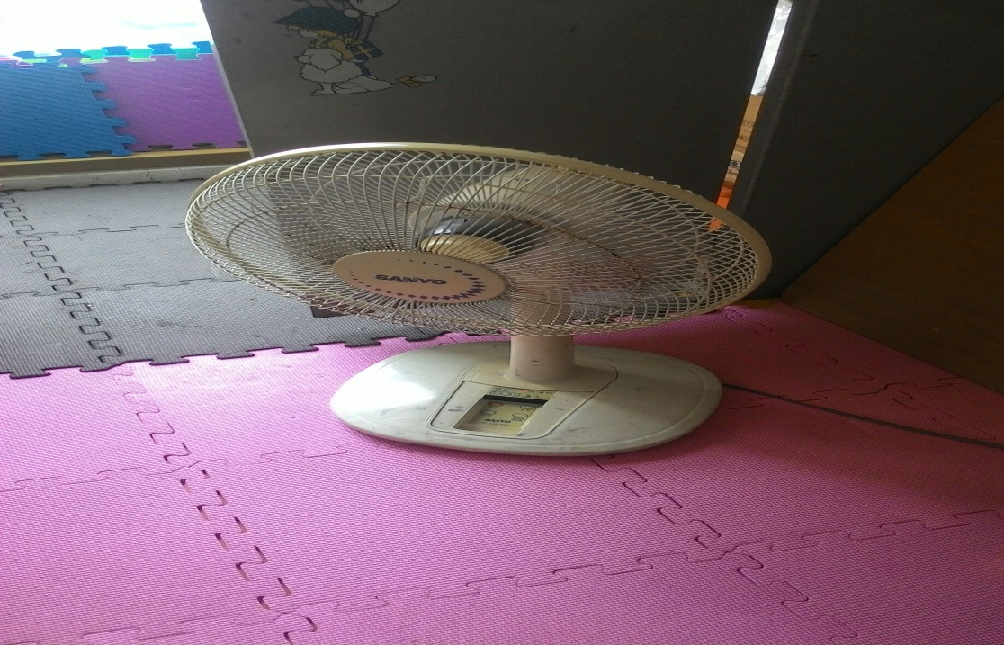 | 良好 | 莊惟傑
編號 | 名稱 | 數量 | 照片 | 狀況 | 保管人 | 存放處 | 備註
A-23 | 噴燈 | 2個 | 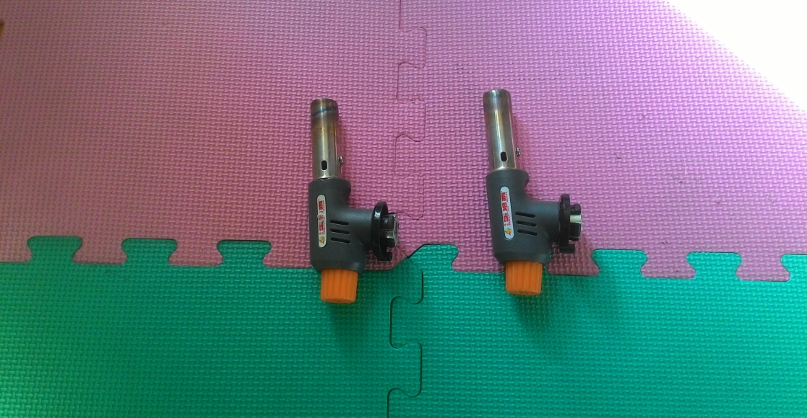 | 良好 | 莊惟傑 | 活動中心六樓工管系辦公室
A-24 | 掃把 | 1支 | 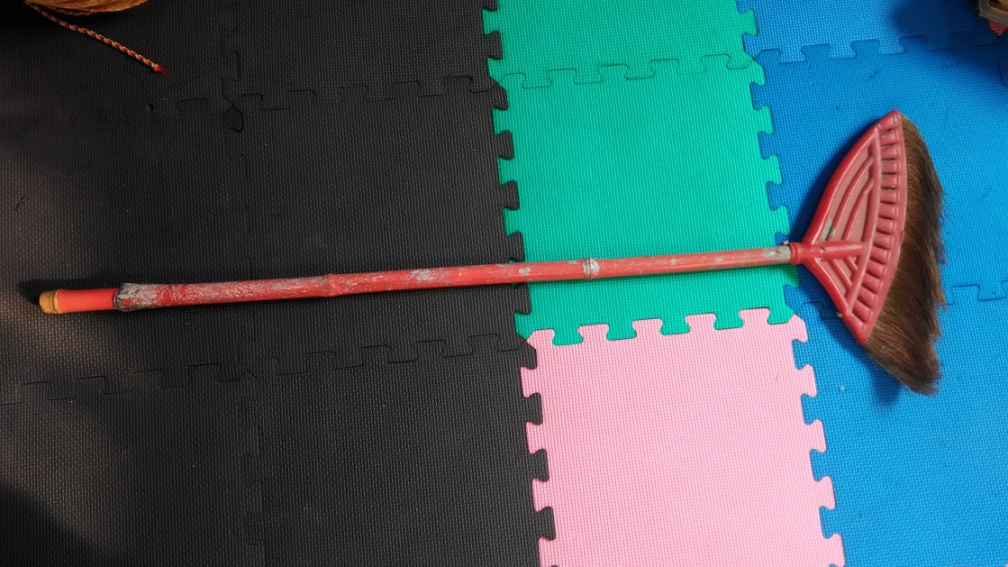 | 良好 | 莊惟傑
編號 | 名稱 | 數量 | 照片 | 狀況 | 保管人 | 存放處 | 備註
A-25 | 急救箱 | 2個 | 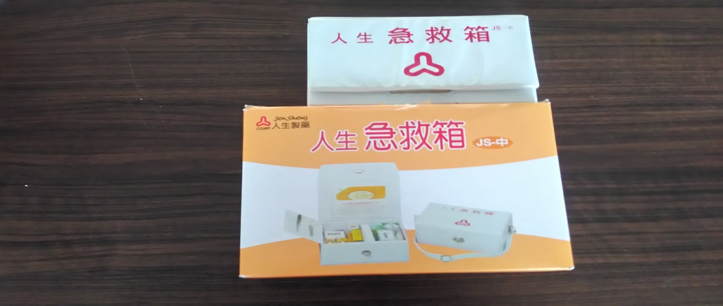 | 良好 | 莊惟傑 | 活動中心六樓工管系辦公室
A-26 | 拖車 | 1台 | 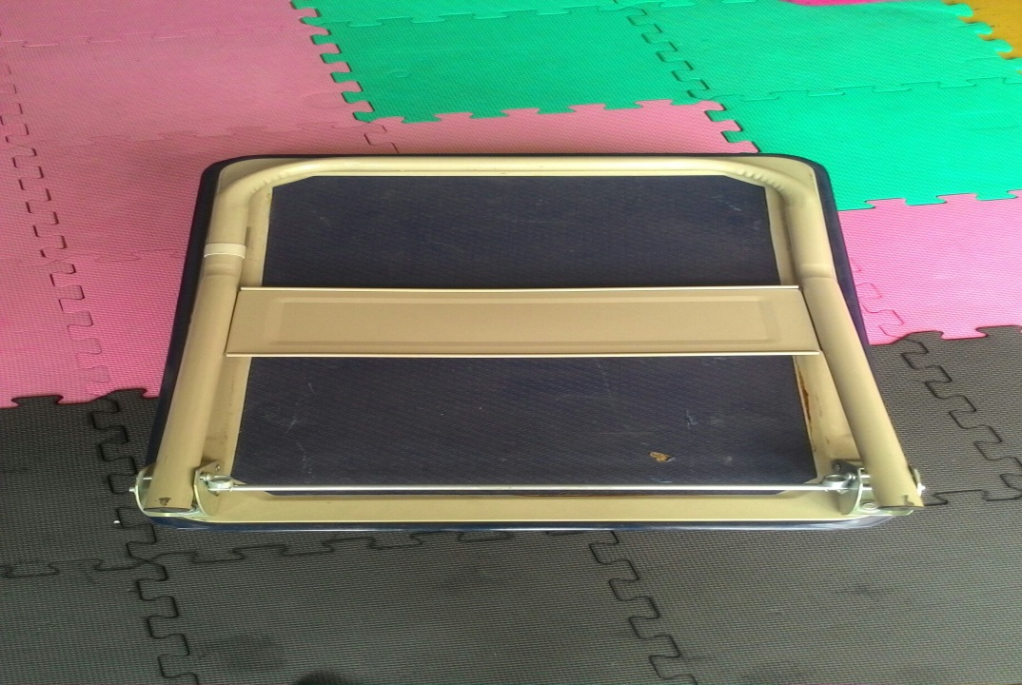 | 良好 | 莊惟傑
編號 | 名稱 | 數量 | 照片 | 狀況 | 保管人 | 存放處 | 備註
A-27 | 筊杯 | 2組 | 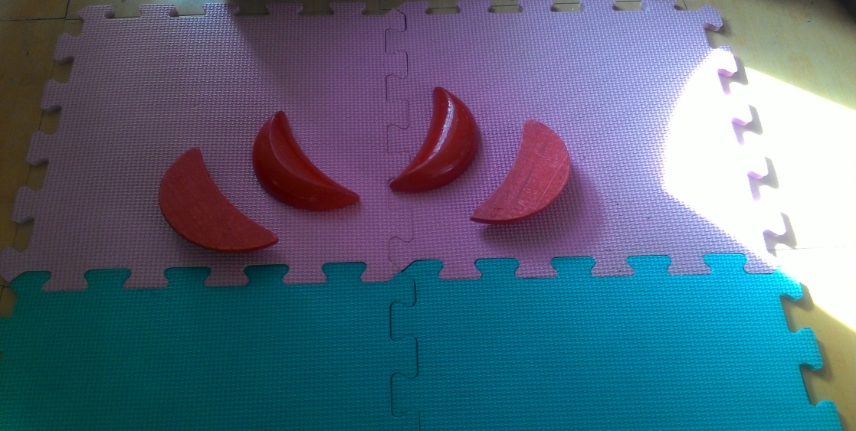 | 良好 | 莊惟傑 | 活動中心六樓工管系辦公室
A-28 | 鐵鎚 | 1支 | 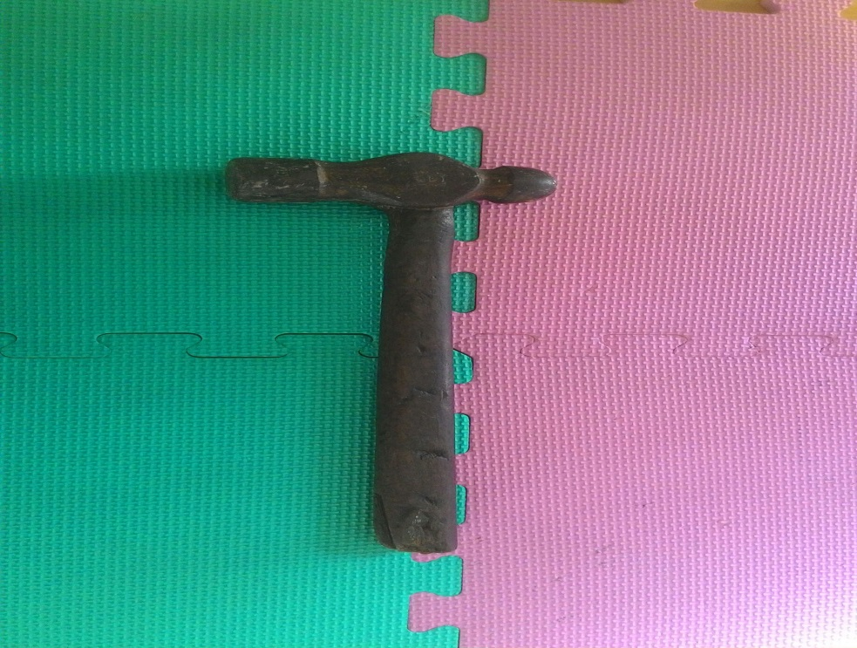 | 良好 | 莊惟傑
編號 | 名稱 | 數量 | 照片 | 狀況 | 保管人 | 存放處 | 備註
A-29 | 工管學術旗 | 38面 | 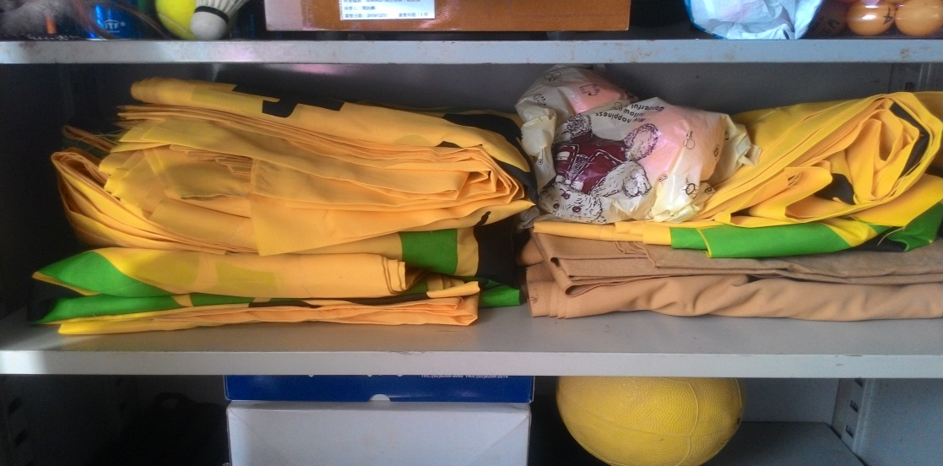 | 良好 | 莊惟傑 | 活動中心六樓工管系辦公室
A-30 | 雨衣 | 1箱 | 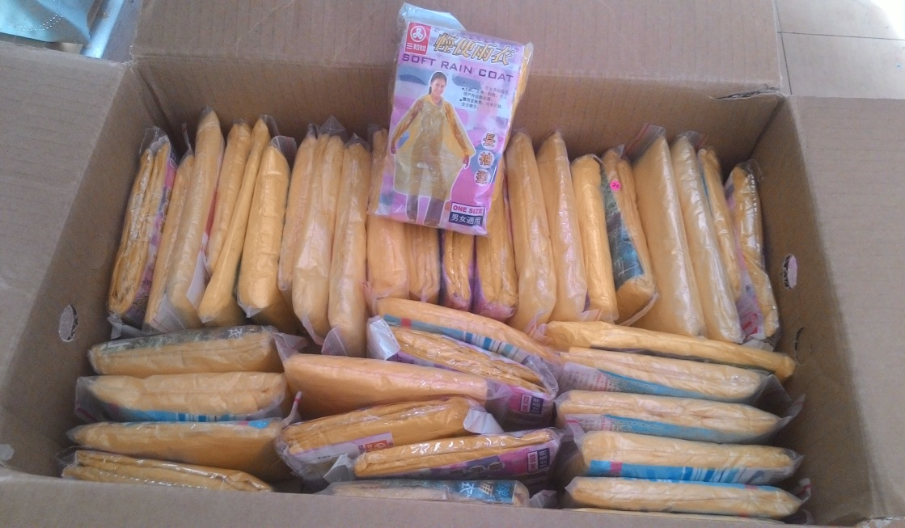 | 良好 | 莊惟傑
編號 | 名稱 | 數量 | 照片 | 狀況 | 保管人 | 存放處 | 備註
A-31 | 扇子 | 1個 | 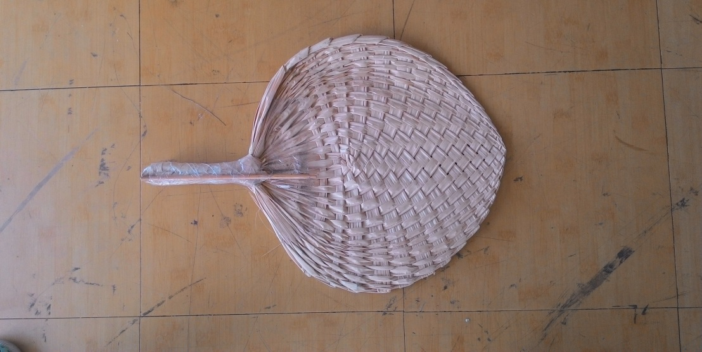 | 良好 | 莊惟傑 | 活動中心六樓工管系辦公室
A-32 | 社評 | 架上 | 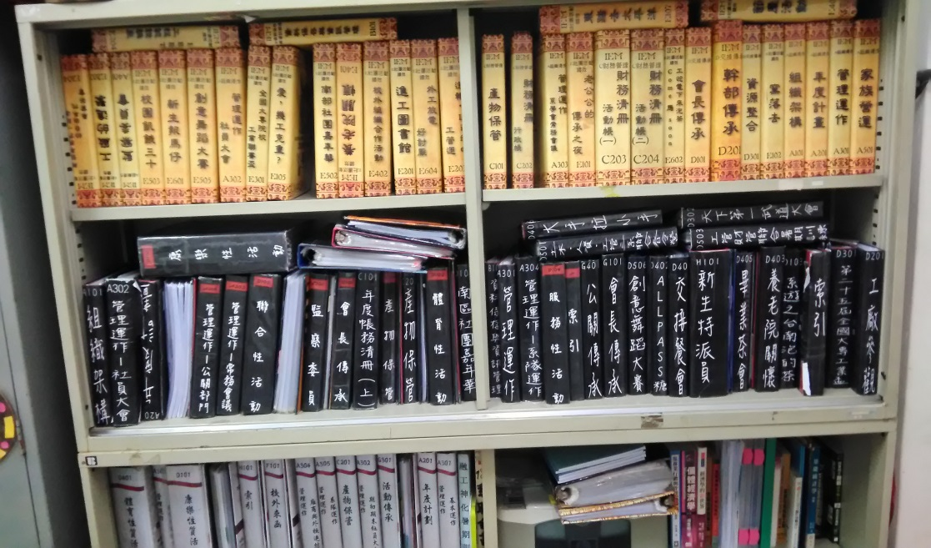 | 良好 | 莊惟傑
編號 | 名稱 | 數量 | 照片 | 狀況 | 保管人 | 存放處 | 備註
A-33 | 獎盃 | 櫃子上 | 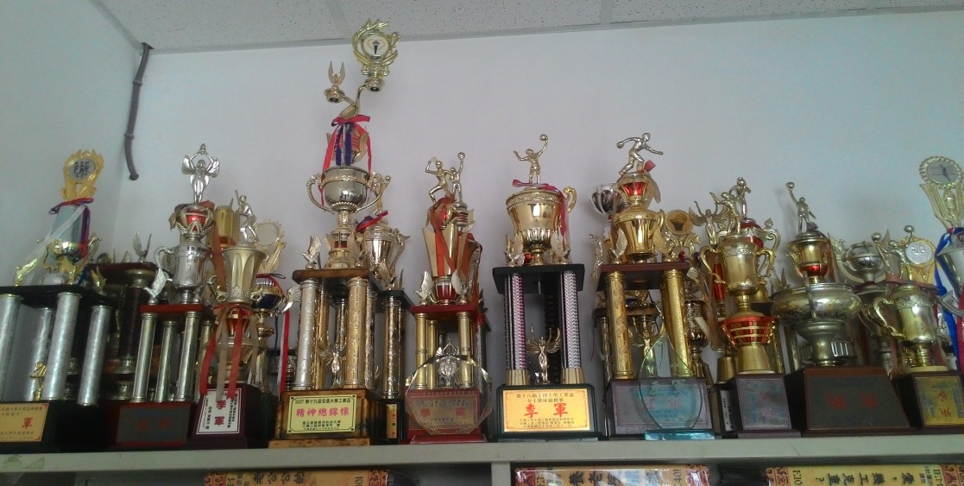 | 良好 | 莊惟傑 | 活動中心六樓工管系辦公室
A-34 | 鉗子 | 1把 | 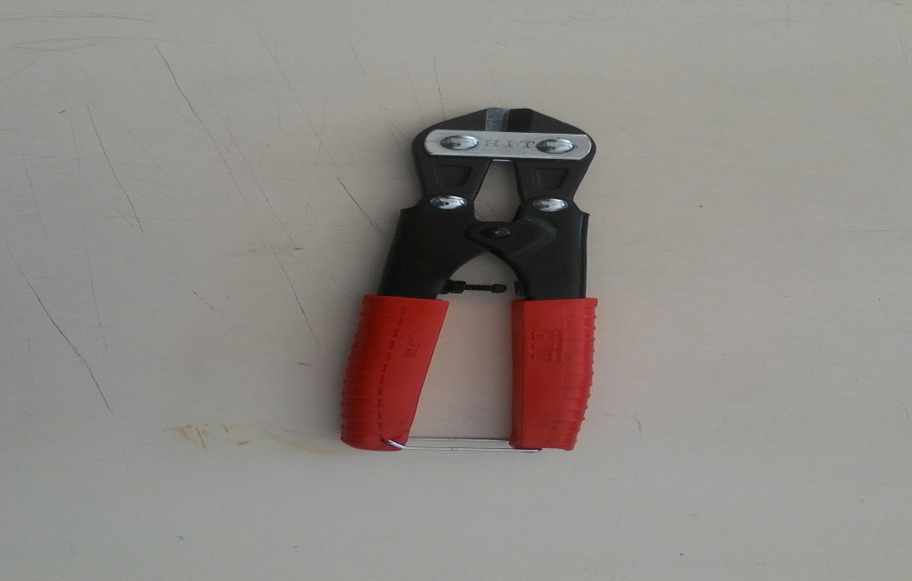 | 良好 | 莊惟傑
編號 | 名稱 | 數量 | 照片 | 狀況 | 保管人 | 存放處 | 備註
A-35 | 頭巾 | 11個 | 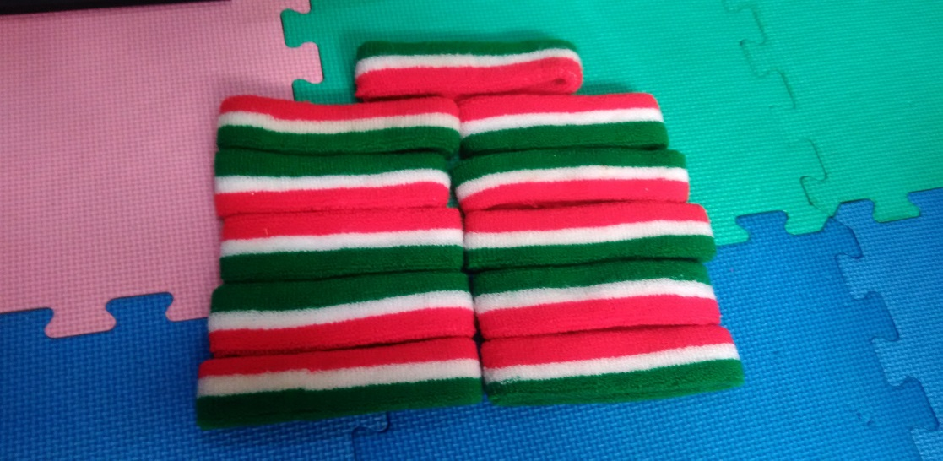 | 良好 | 莊惟傑 | 活動中心六樓工管系辦公室
A-36 | 鉛線 | 2捆 | 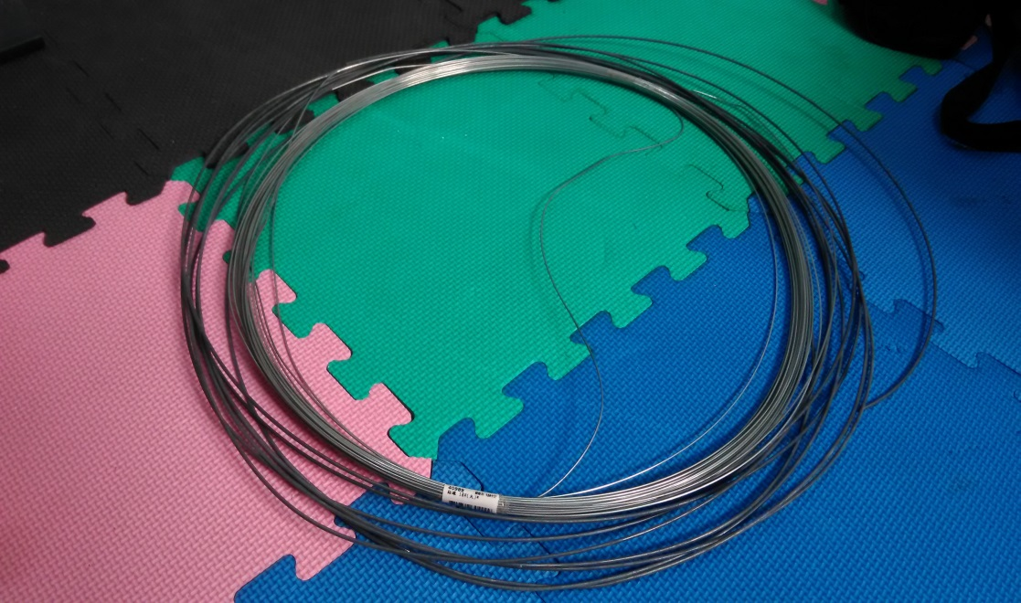 | 良好 | 莊惟傑
編號 | 名稱 | 數量 | 照片 | 狀況 | 保管人 | 存放處 | 備註
A-37 | 玫瑰花 | 1箱 | 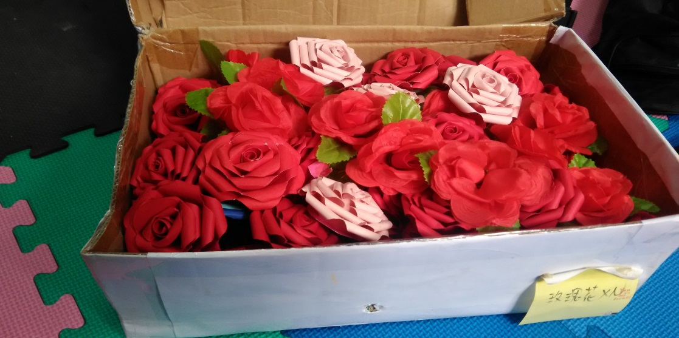 | 良好 | 莊惟傑 | 活動中心六樓工管系辦公室
A-38 | 紗布 | 3堆 | 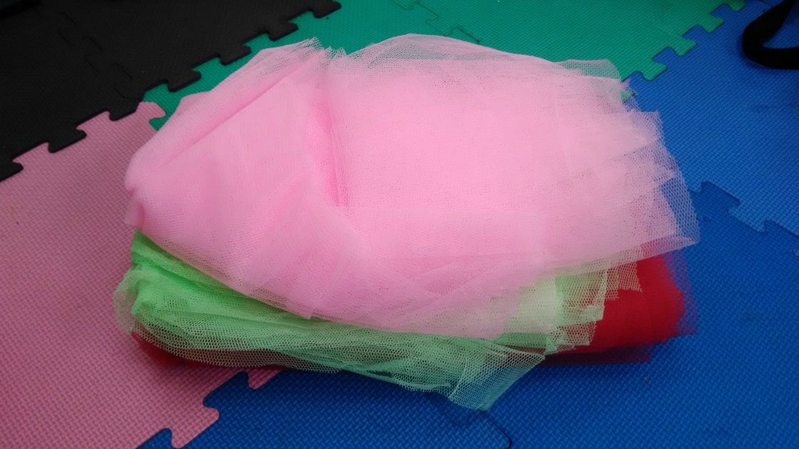 | 良好 | 莊惟傑
編號 | 名稱 | 數量 | 照片 | 狀況 | 保管人 | 存放處 | 備註
A-39 | 毛巾 | 18條 | 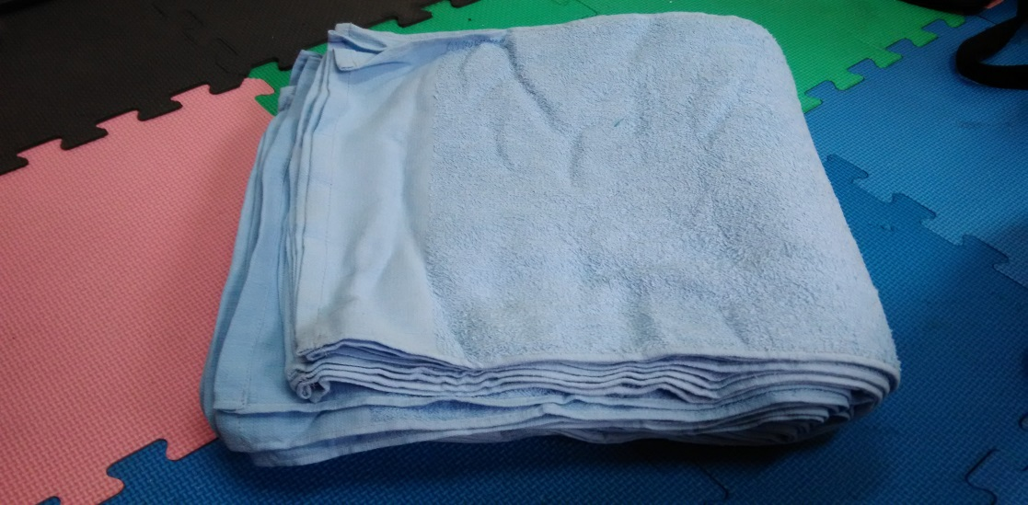 | 良好 | 莊惟傑 | 活動中心六樓工管系辦公室
A-40 | 油漆 | 2罐 | 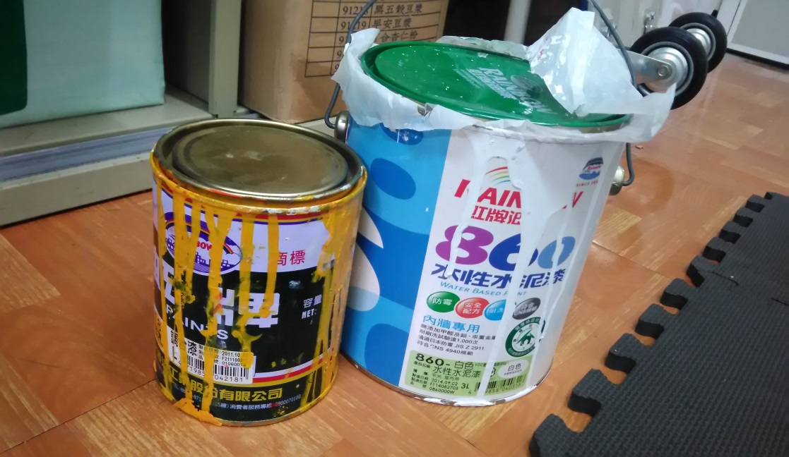 | 良好 | 莊惟傑
編號 | 名稱 | 數量 | 照片 | 狀況 | 保管人 | 存放處 | 備註
A-41 | 塑膠杯 | 3個 | 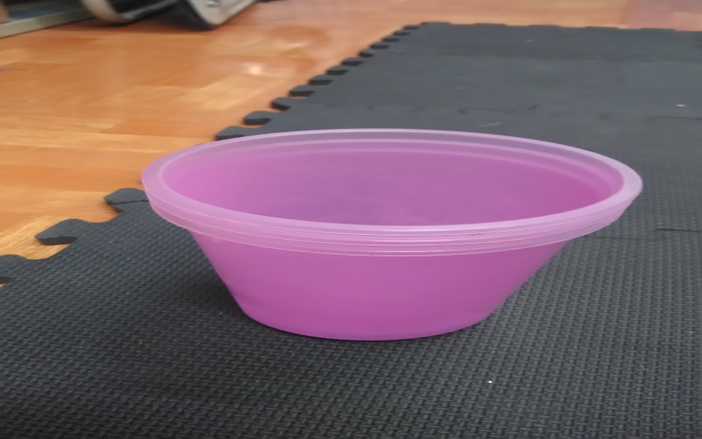 | 良好 | 莊惟傑 | 活動中心六樓工管系辦公室
A-42 | 撲克牌 | 10副 | 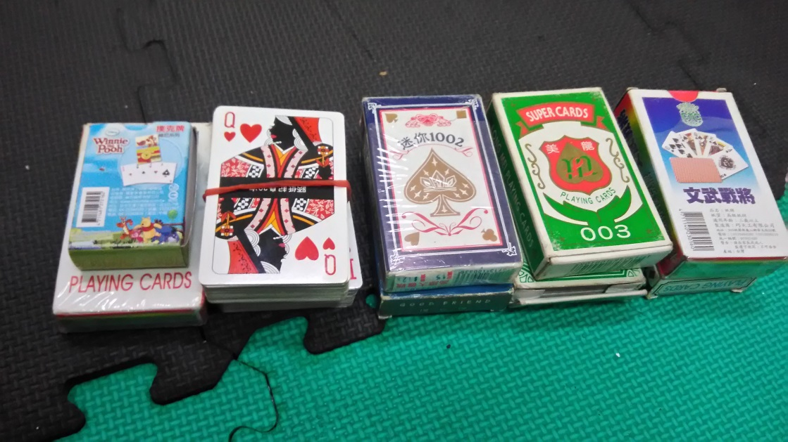 | 良好 | 莊惟傑
編號 | 名稱 | 數量 | 照片 | 狀況 | 保管人 | 存放處 | 備註
A-43 | 吧噗 | 1個 | 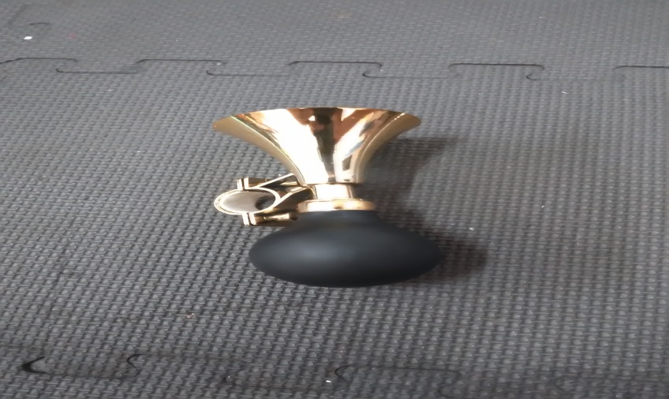 | 良好 | 莊惟傑 | 活動中心六樓工管系辦公室
A-44 | 螢光棒 | 1個 | 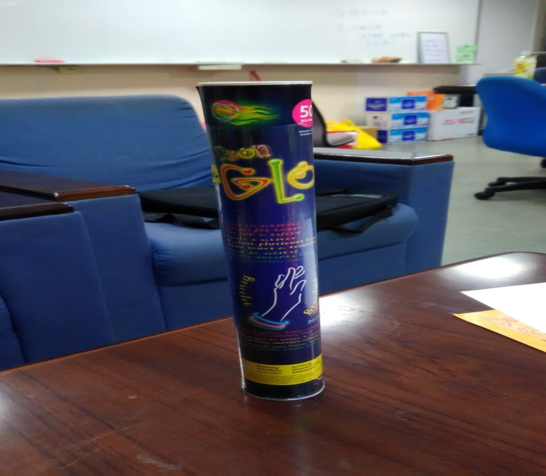 | 良好 | 莊惟傑
編號 | 名稱 | 數量 | 照片 | 狀況 | 保管人 | 存放處 | 備註
A-45 | 象棋 | 3個 | 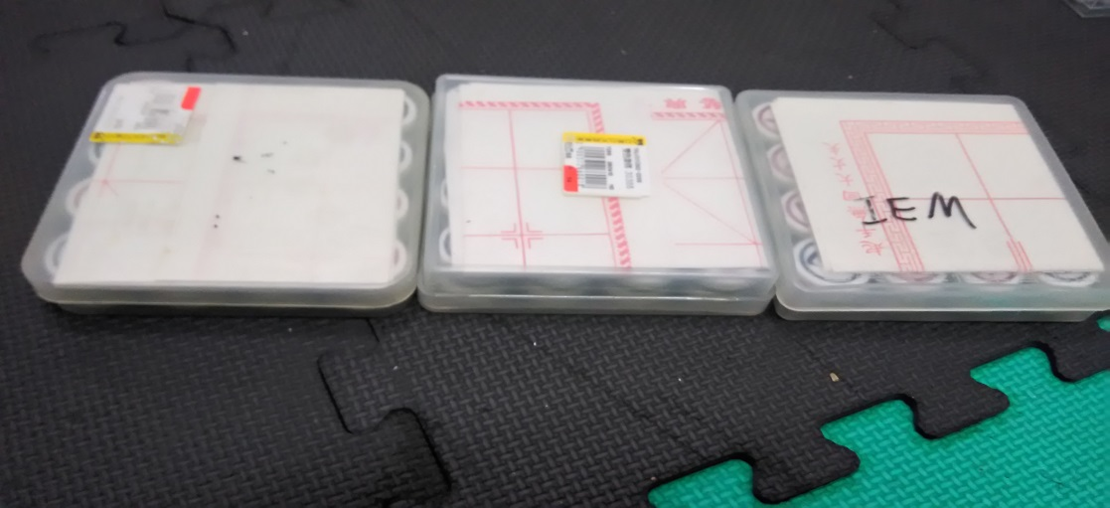 | 良好 | 莊惟傑 | 活動中心六樓工管系辦公室
A-46 | 值星帶 | 3條 | 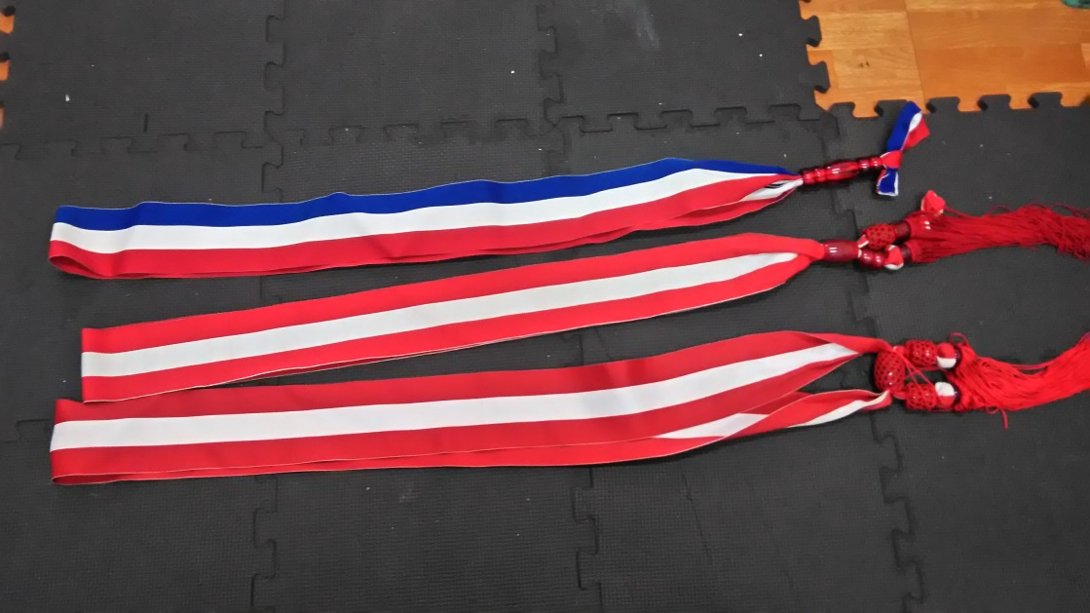 | 良好 | 莊惟傑
編號 | 名稱 | 數量 | 照片 | 狀況 | 保管人 | 存放處 | 備註
A-47 | 玩具 | 2個 | 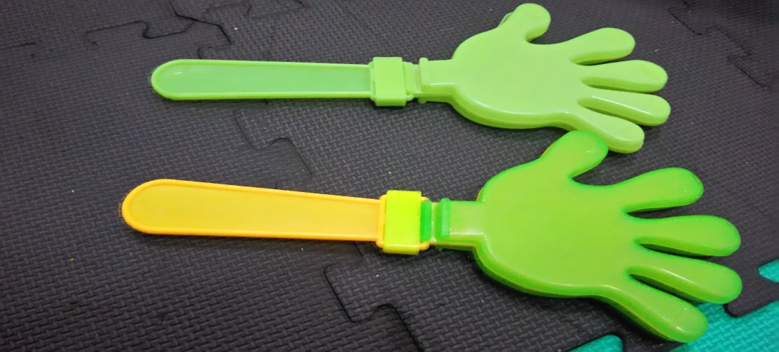 | 良好 | 莊惟傑 | 活動中心六樓工管系辦公室
A-48 | 桌遊 | 1個 | 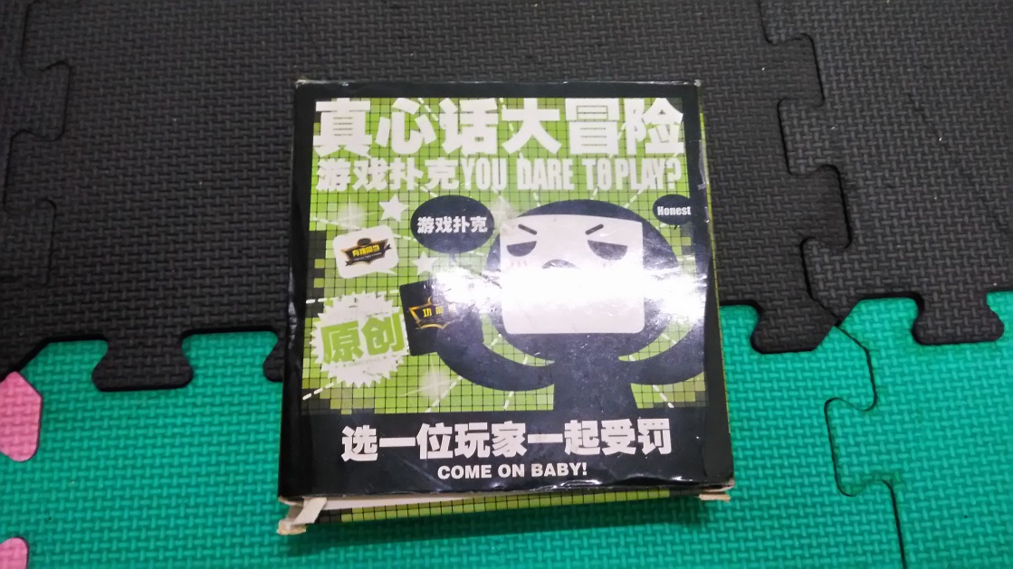 | 良好 | 莊惟傑
編號 | 名稱 | 數量 | 照片 | 狀況 | 保管人 | 存放處 | 備註
A-49 | 耳機 | 1個 | 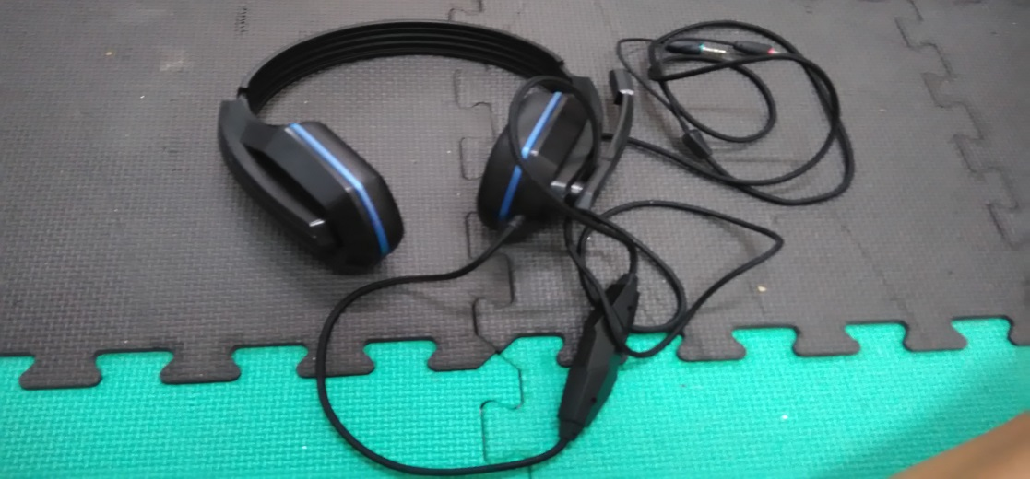 | 良好 | 莊惟傑 | 活動中心六樓工管系辦公室
A-50 | 各式充電器 | 1袋 | 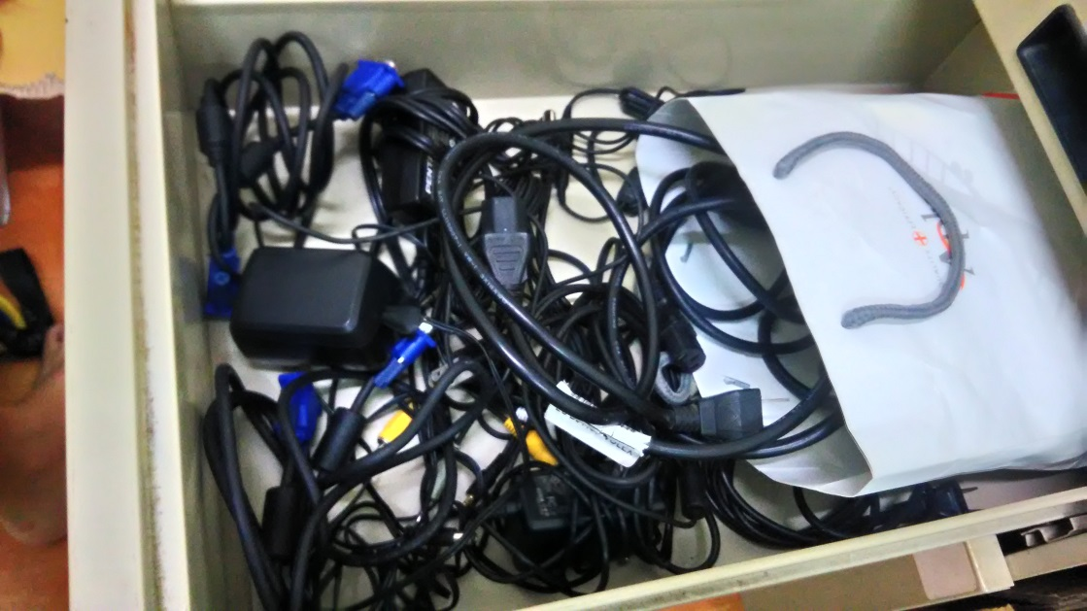 | 良好 | 莊惟傑

